# Usando o Garantia de controles de TI

O caso de uso Garantia de controles de TI oferece suporte aos processos a seguir.

Nesta página

* Diagrama do processo
* Criando controles primários
* Criando procedimentos de controle
* Criando um registro de Escopo de conformidade
* Criando um envolvimento de conformidade
* Testando controles
* Gerenciando o Repositório de evidências

## Diagrama do processo

O diagrama a seguir ilustra o processo geral do Garantia de controles de TI do Archer.

Faça download do arquivo de origem do diagrama aqui: [Diagrama do processo da Garantia de controles de TI](../../Resources/Images/Solutions/ITSecRisk/itsrm_itctrl_process.vsd)

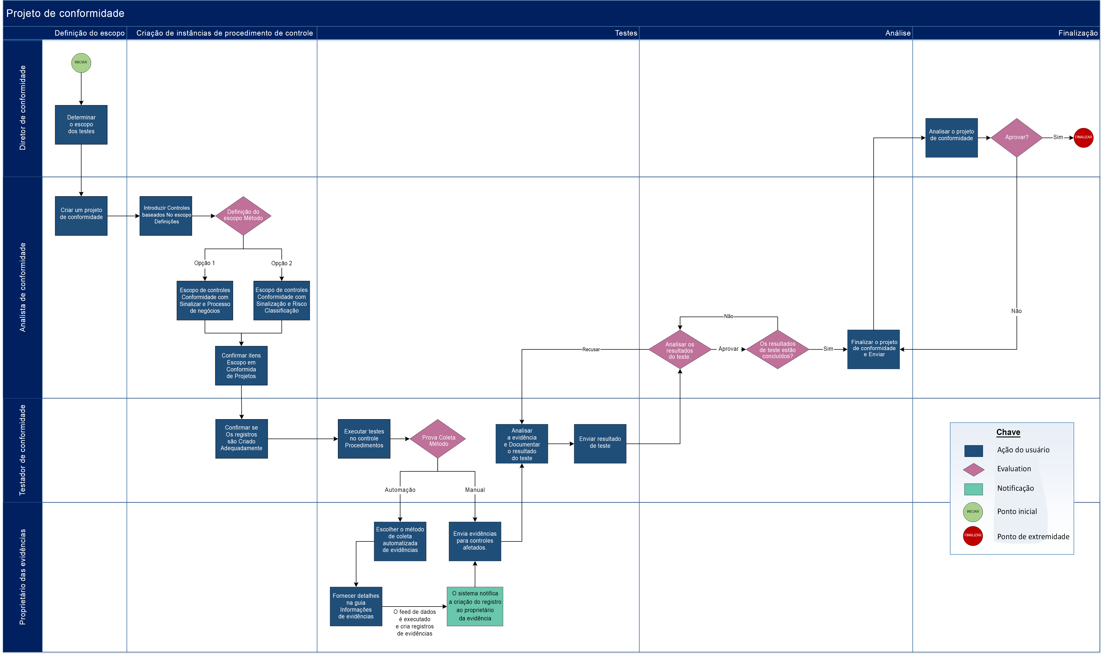

## Criando controles primários

O aplicativo Controles primários atua como repositório central de controles, linhas de base e atividades que são associados a padrões de controle corporativo, que estabelece a base para o monitoramento de riscos e a medição de conformidade em toda a empresa.

## Criando procedimentos de controle

Com o aplicativo Procedimentos de controle, é possível criar procedimentos de controle e vinculá-los a Controles primários criados previamente. Procedimentos de controle hospedam instâncias de controles, que você pode usar para gerenciar o monitoramento geral de riscos e a medição de conformidade. Existem 2 tipos de procedimentos de controle: Técnico e processo. Com base no tipo de controle selecionado, diferentes informações são capturadas e diferentes opções de teste são disponibilizadas.

## Criando um registro de Escopo de conformidade

O aplicativo Escopo de conformidade permite capturar um escopo de conformidade repetido que pode ser testado de modo consistente. O caso de uso Garantia de controles de TI permite catalogar todos os projetos de conformidade da organização e avaliar quais controles são criados, por que, como e por quem. Você pode determinar o escopo do teste no aplicativo Escopo de conformidade e no aplicativo Projeto de conformidade[.](itsrm_itctrl_scoping_compliance.htm)

## Criando um envolvimento de conformidade

O aplicativo Projeto de conformidade permite que os usuários gerenciem o ciclo de vida de testes, definam automaticamente o escopo de registros e criem vários testes de uma vez.

## Testando controles

Os controles podem ser testados em um nível de instância específico para ver se ele passa e, em seguida, sumarizar os resultados até o nível primário para ver o desempenho do controle de modo geral. Existem 3 tipos diferentes de testes: autoavaliação de controle, projeto e operacional. Você pode criar vários testes no aplicativo Projeto de conformidade ou individualmente em cada aplicativo de teste.

## Gerenciando o Repositório de evidências

Depois que os controles tiverem sido testados, você poderá gerenciar o repositório de evidências criando registros de evidência, enviando evidências para análise e publicando evidências aprovadas.